

ฐานข้อมูลกลุ่มอาชีพตำบลดอนหัน
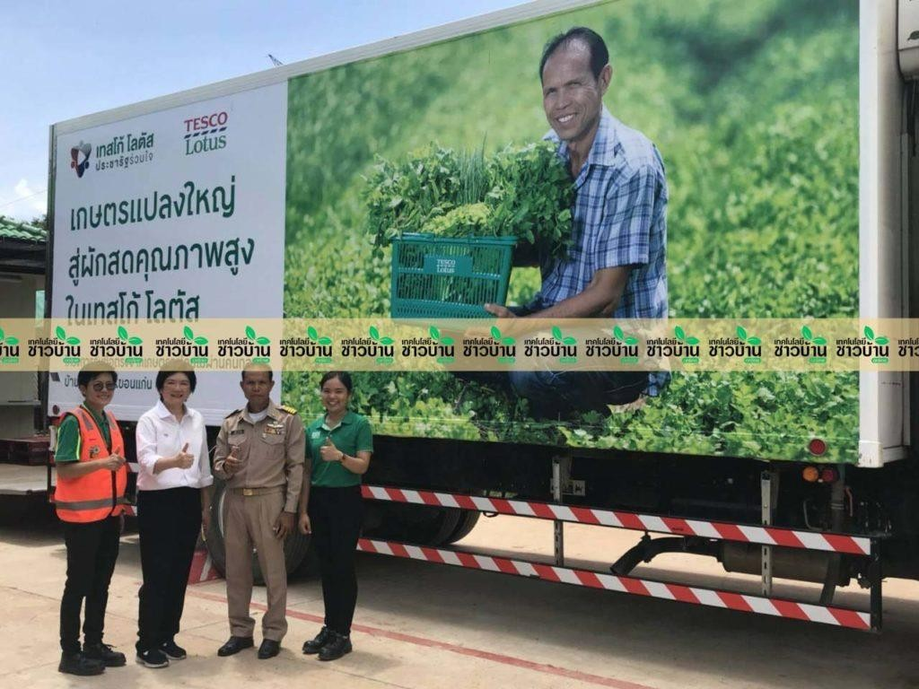
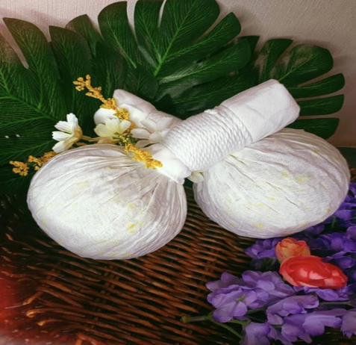
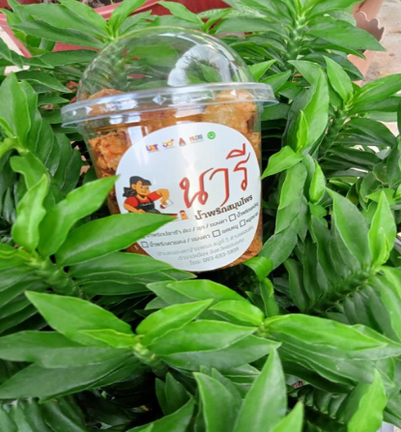
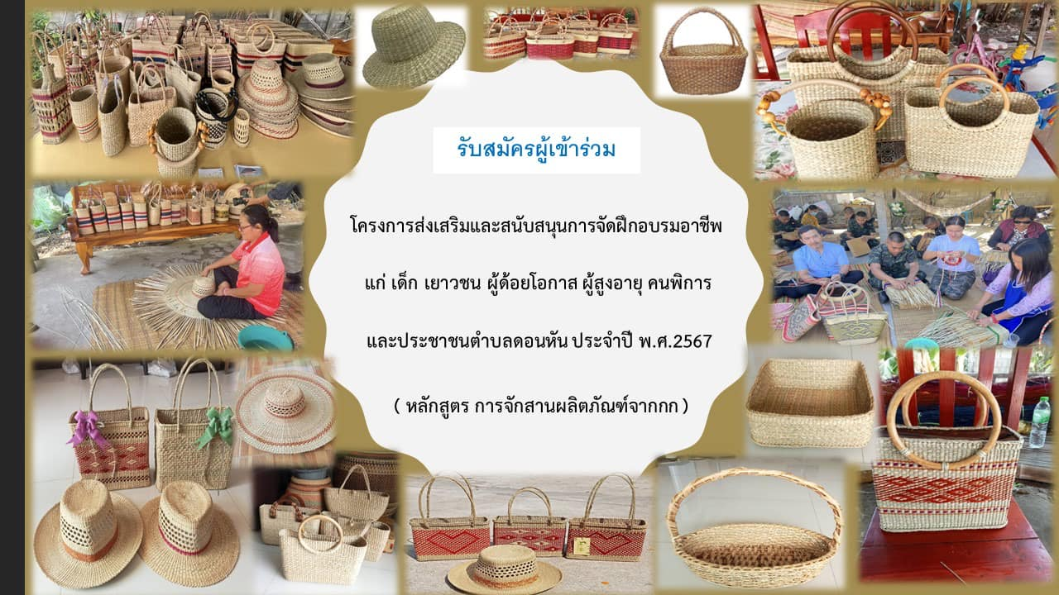

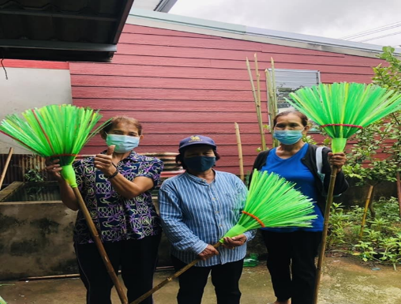
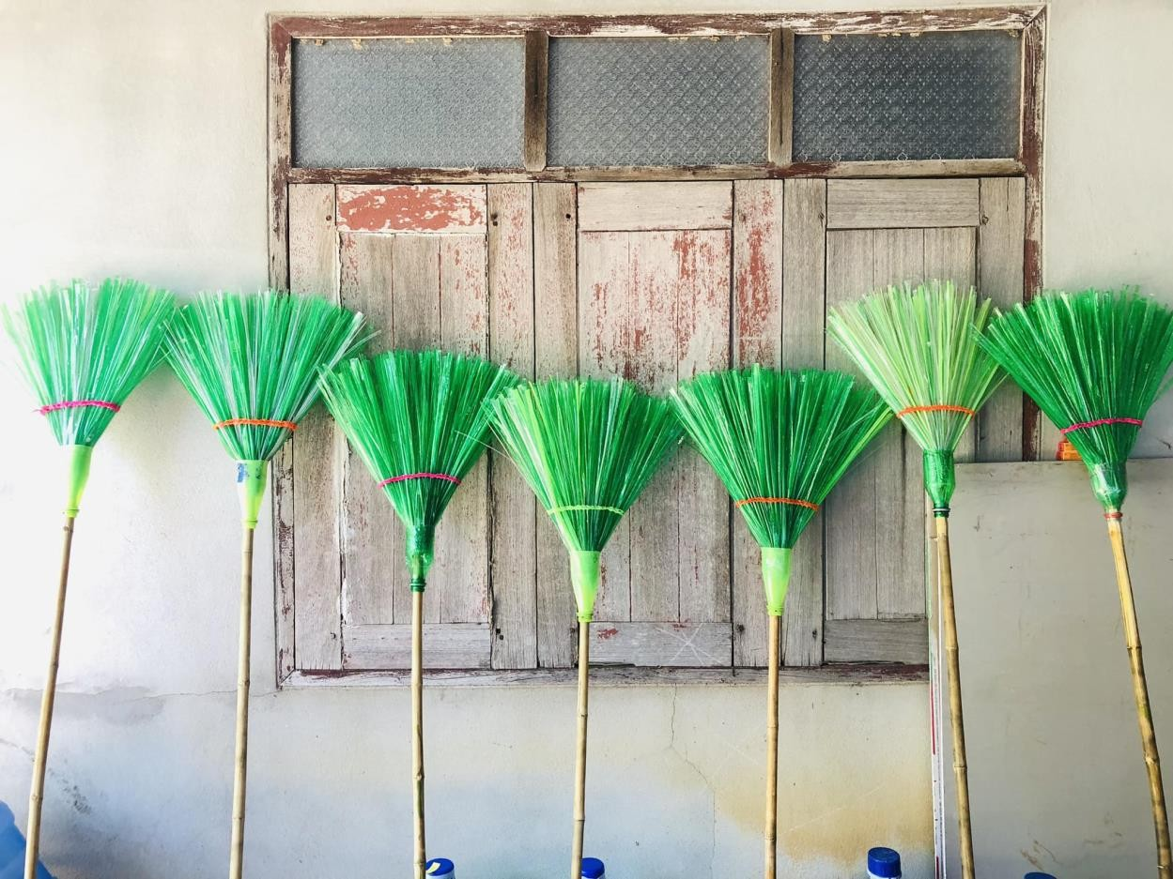
ฐานข้อมูลกลุ่มอาชีพตำบลดอนหัน

ลำดับที่ | ชื่อกลุ่ม | รายละเอียดผลิตภัณฑ์ | หมู่บ้าน | หมายเหตุ
1. | กลุ่มจักสานต้นกก | ผลิตภัณฑ์จักสานจากต้นกก เช่น กระเป๋า,แจกัน,โคมไฟ,หมวก,ที่ใส่ขวดน้ำ,จานรองแก้วที่ใส่ขวดไวน์ ฯลฯ | บ้านดอนหัน  หมู่ที่ 14
2. | กลุ่มสตรีบ้านดอนหัน | ไม้กวาดจากขวดพลาสติก | บ้านดอนหัน  หมู่ที่ 14
3. | กลุ่มสตรีแม่บ้านโนนตุ่น | ไม้กวาดจากขวดพลาสติก | บ้านโนนตุ่น  หมู่ที่7
4. | กลุ่มเกษตรกรทำสวนบ้านโนนเขวา | ผักปลอดสารพิษ | บ้านโนนเขวาหมู่ที่ 3
5. | กลุ่มปลูกผักปลอดภัยแปลงใหญ่ท่าแร่ | ผักปลอดสารพิษ | บ้านท่าแร่  หมู่ที่ 10
6. | กลุ่มแม่บ้านนารีสมุนไพร | น้ำพริกสมุนไพร ฯลฯ | บ้านหนองหญ้าแพรก หมู่ที่ 5
7. | กลุ่มลูกประคบสมุนไพร | ลูกประคบสมุนไพร | บ้านดอนหัน  หมู่ที่ 14

กลุ่มจักสานผลิตภัณฑ์จากต้นกก ม.14

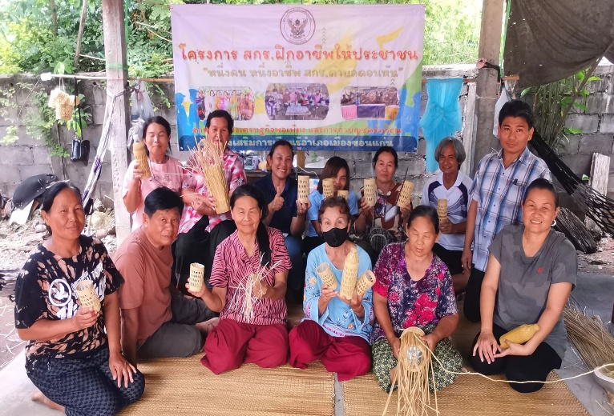
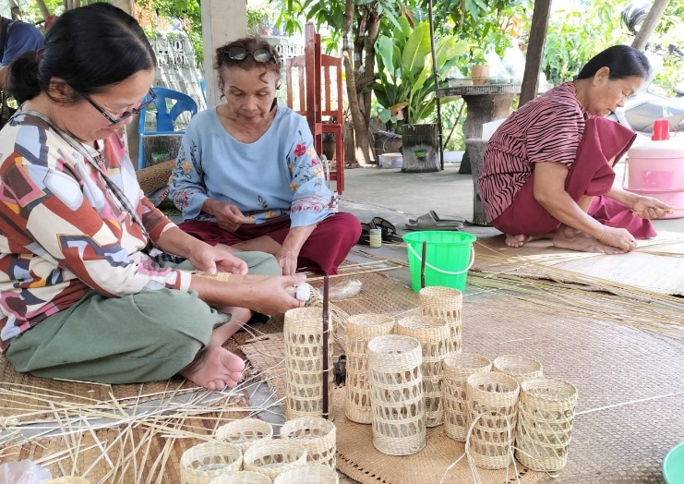
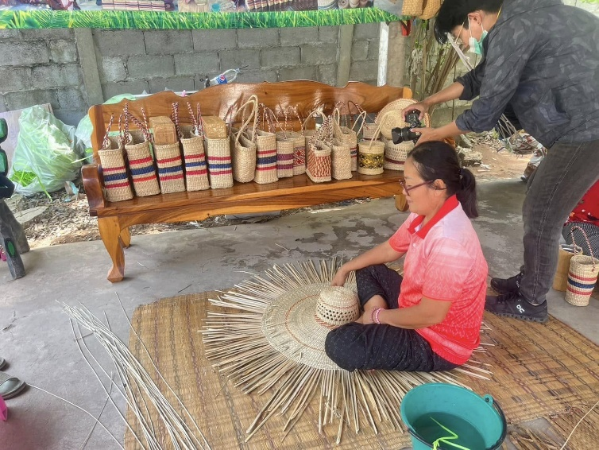
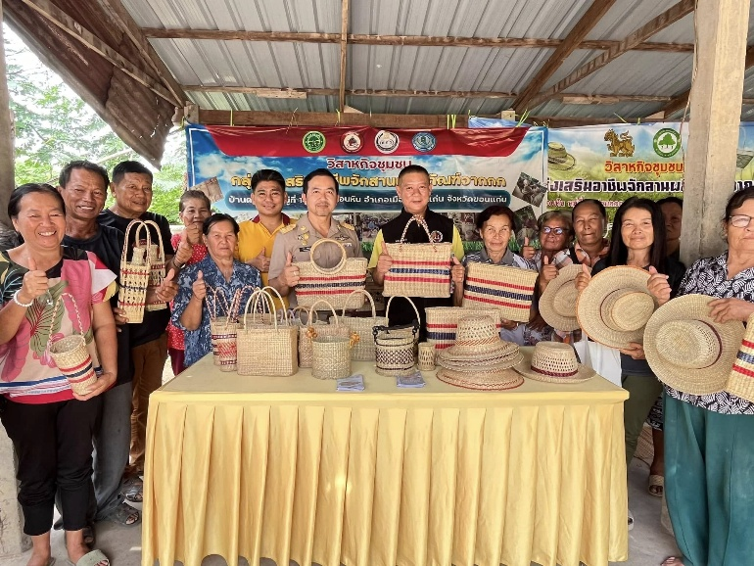
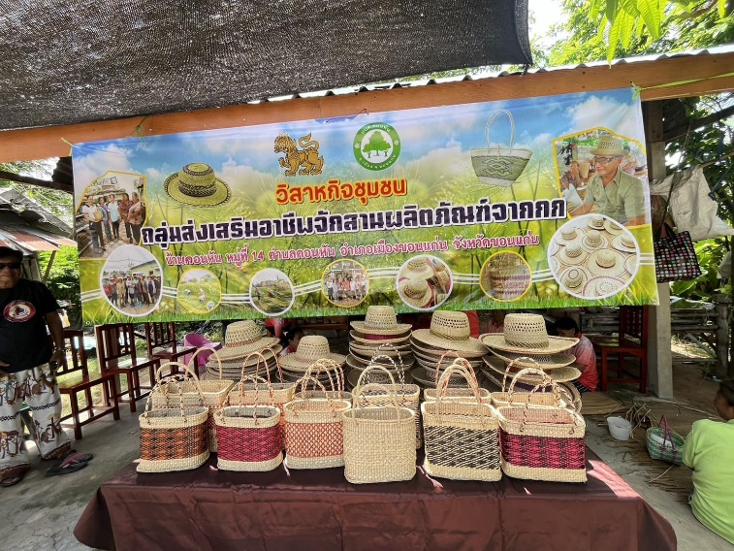
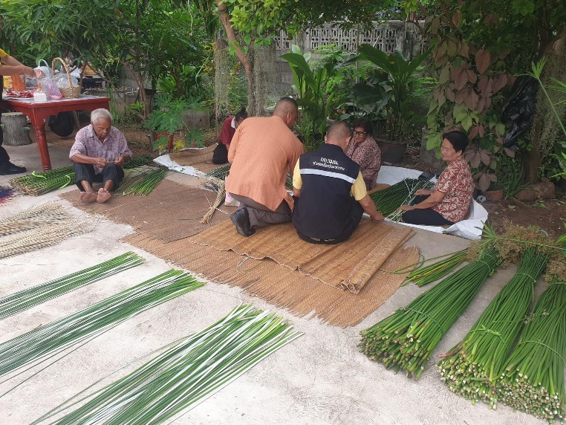

กลุ่มอาชีพสตรีบ้านดอนหัน (ไม้กวาดจากขวดพลาสติก)

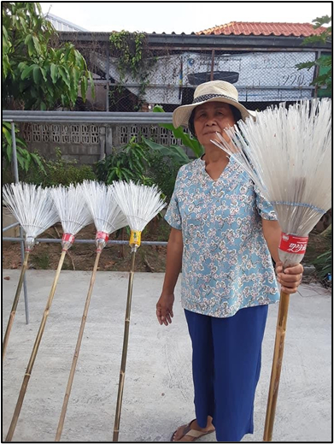
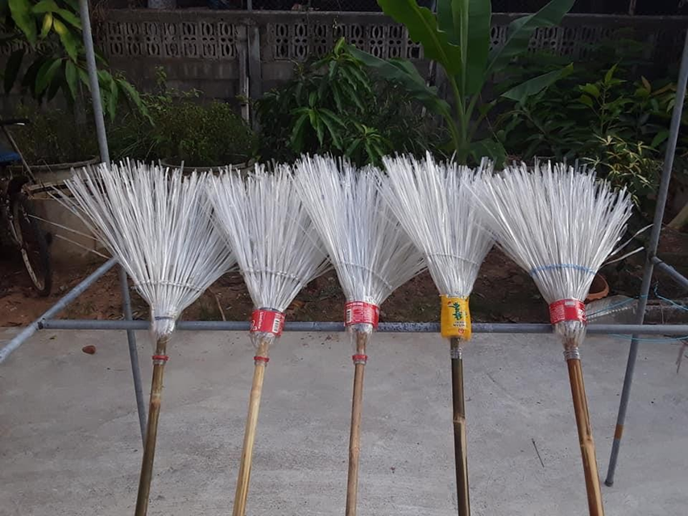

กลุ่มอาชีพสตรีบ้านโนนตุ่น (ไม้กวาดจากขวดพลาสติก)

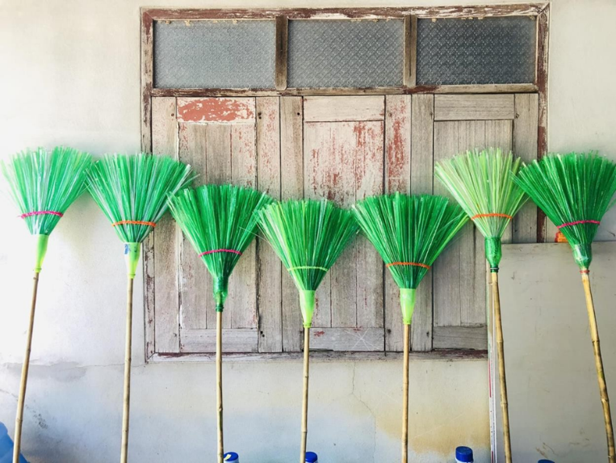
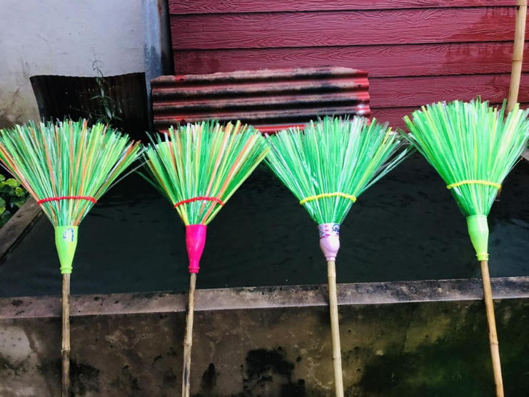
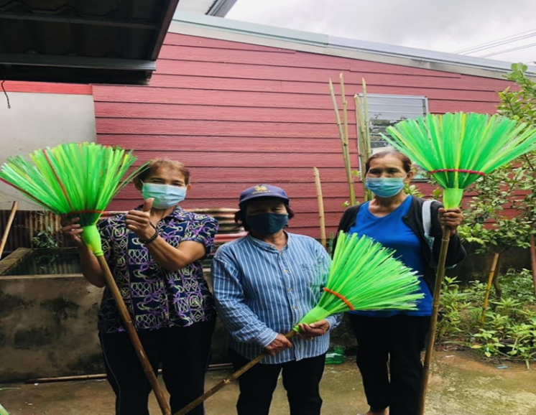
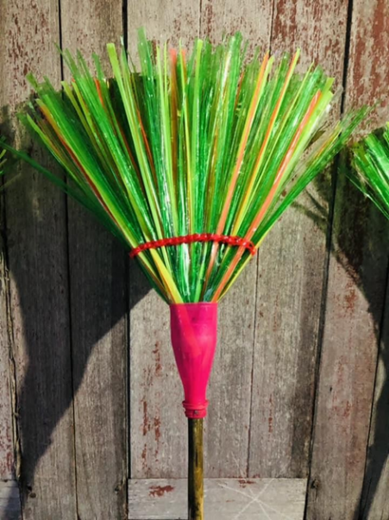
กลุ่มเกษตรทำสวนบ้านโนนเขวา

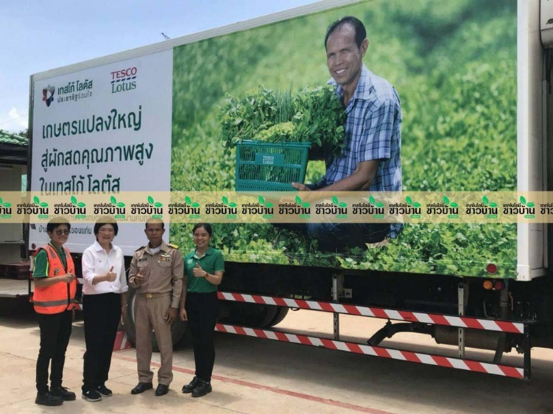
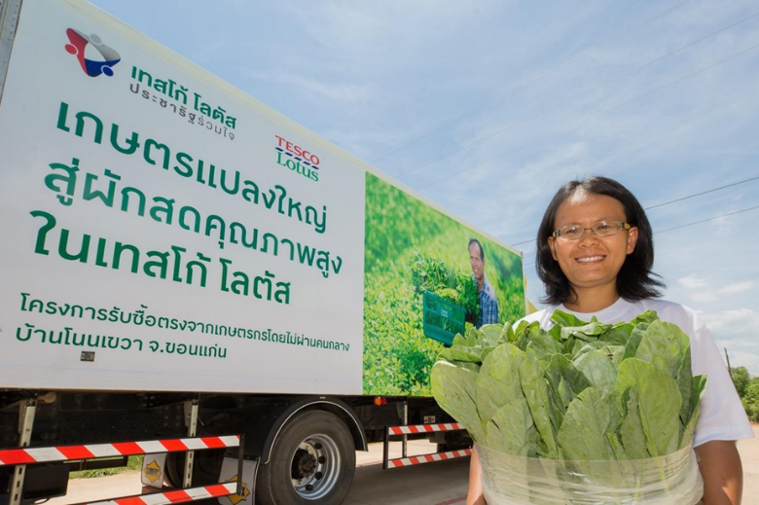
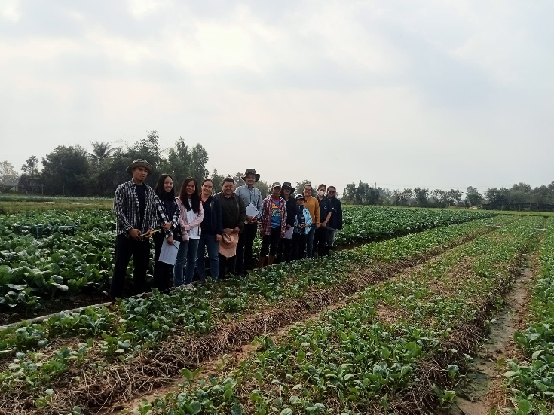
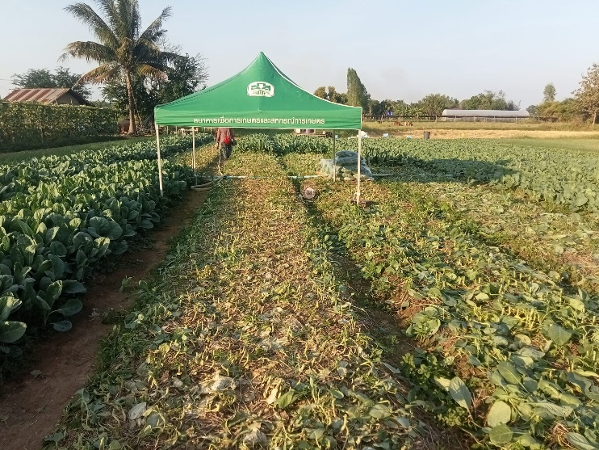
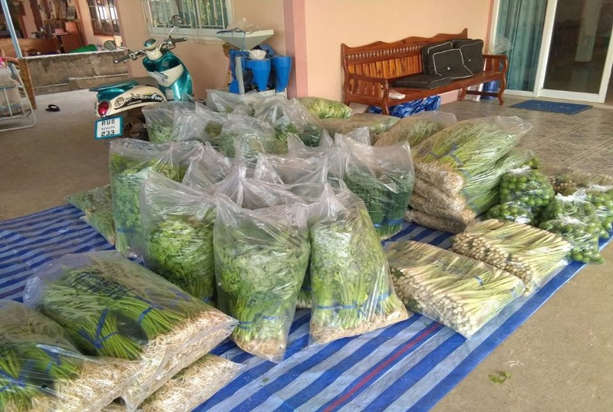
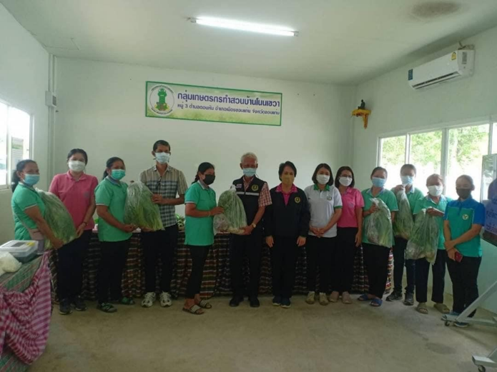
กลุ่มปลูกผักปลอดภัยแปลงใหญ่ท่าแร่

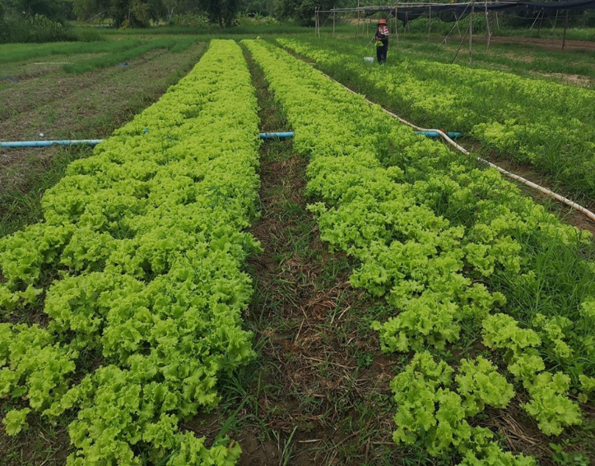

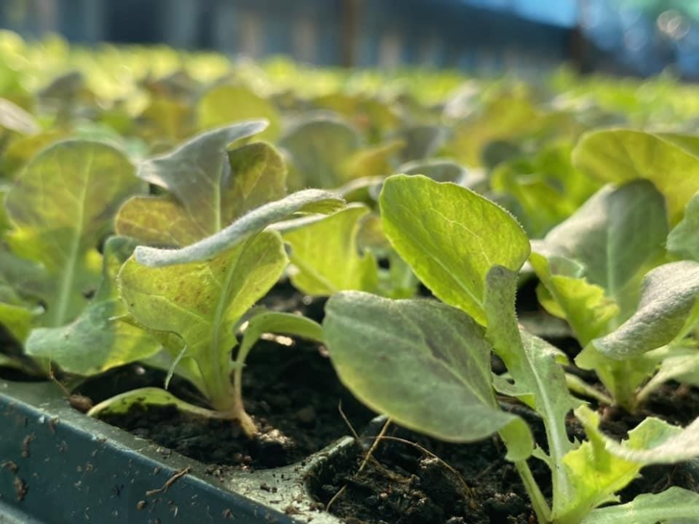
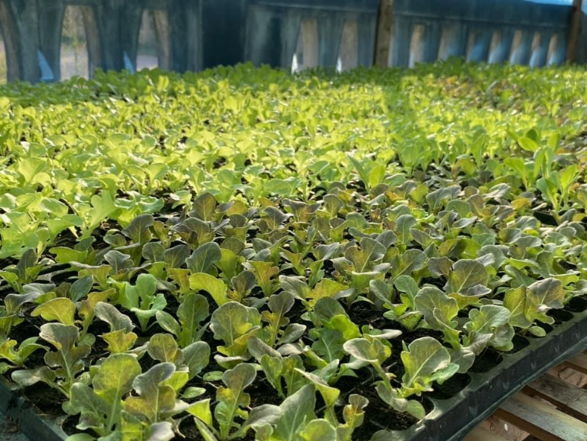
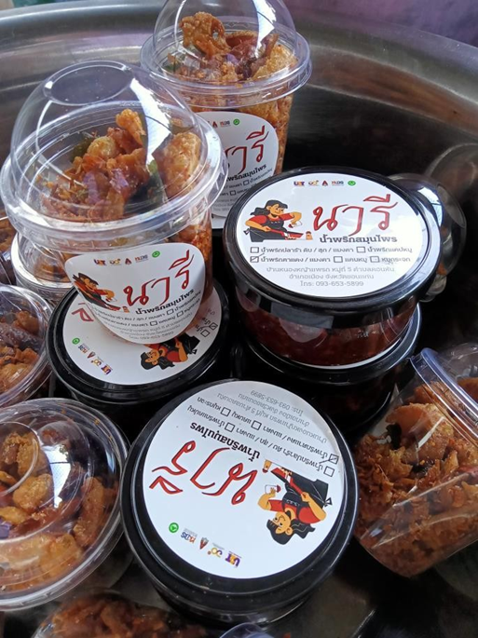
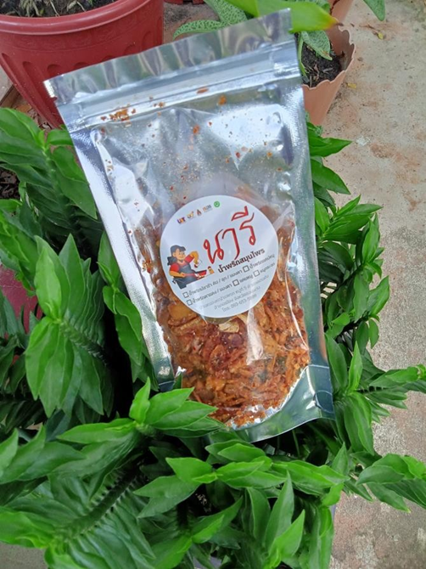
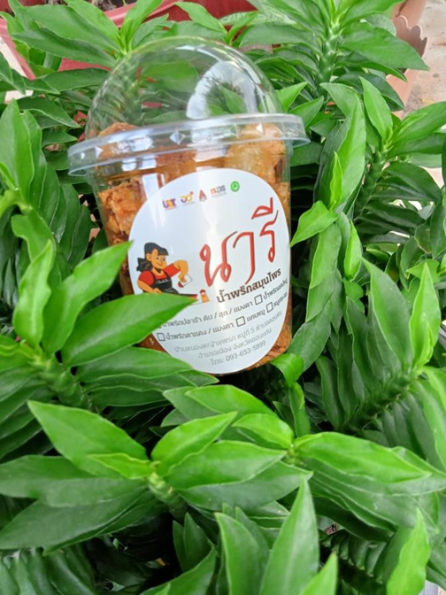

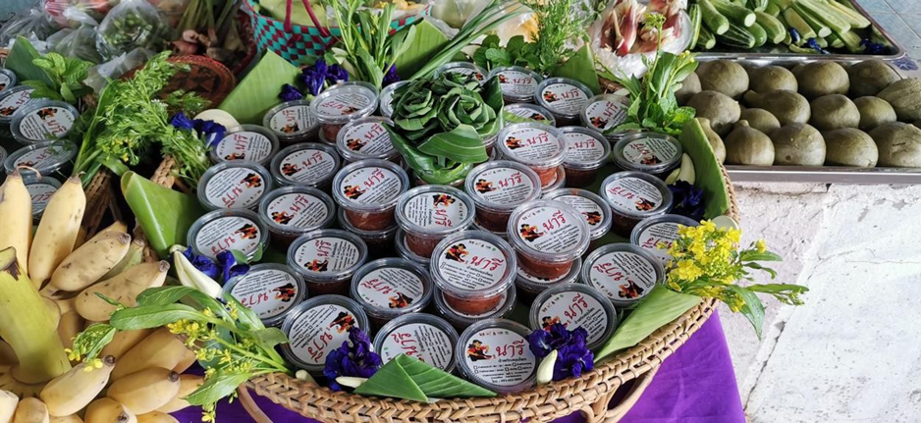
กลุ่มแม่บ้านนารีสมุนไพร

กลุ่มลูกประคบสมุนไพร
